- 创建文件夹
Mkdir …/hive/logs
- 启动元数据管理服务
bin/hive --service metastore
nohup bin/hive --service metastore >> logs/metastore.log 2>&1 &
- 启动客户端
Hive Shell方式启动： bin/hive
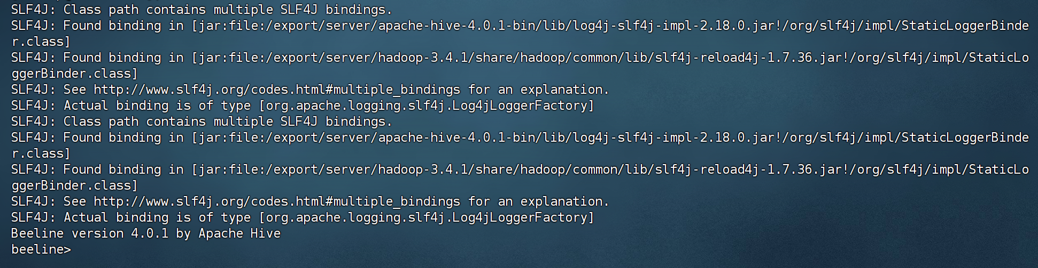
出现上图表示成功

